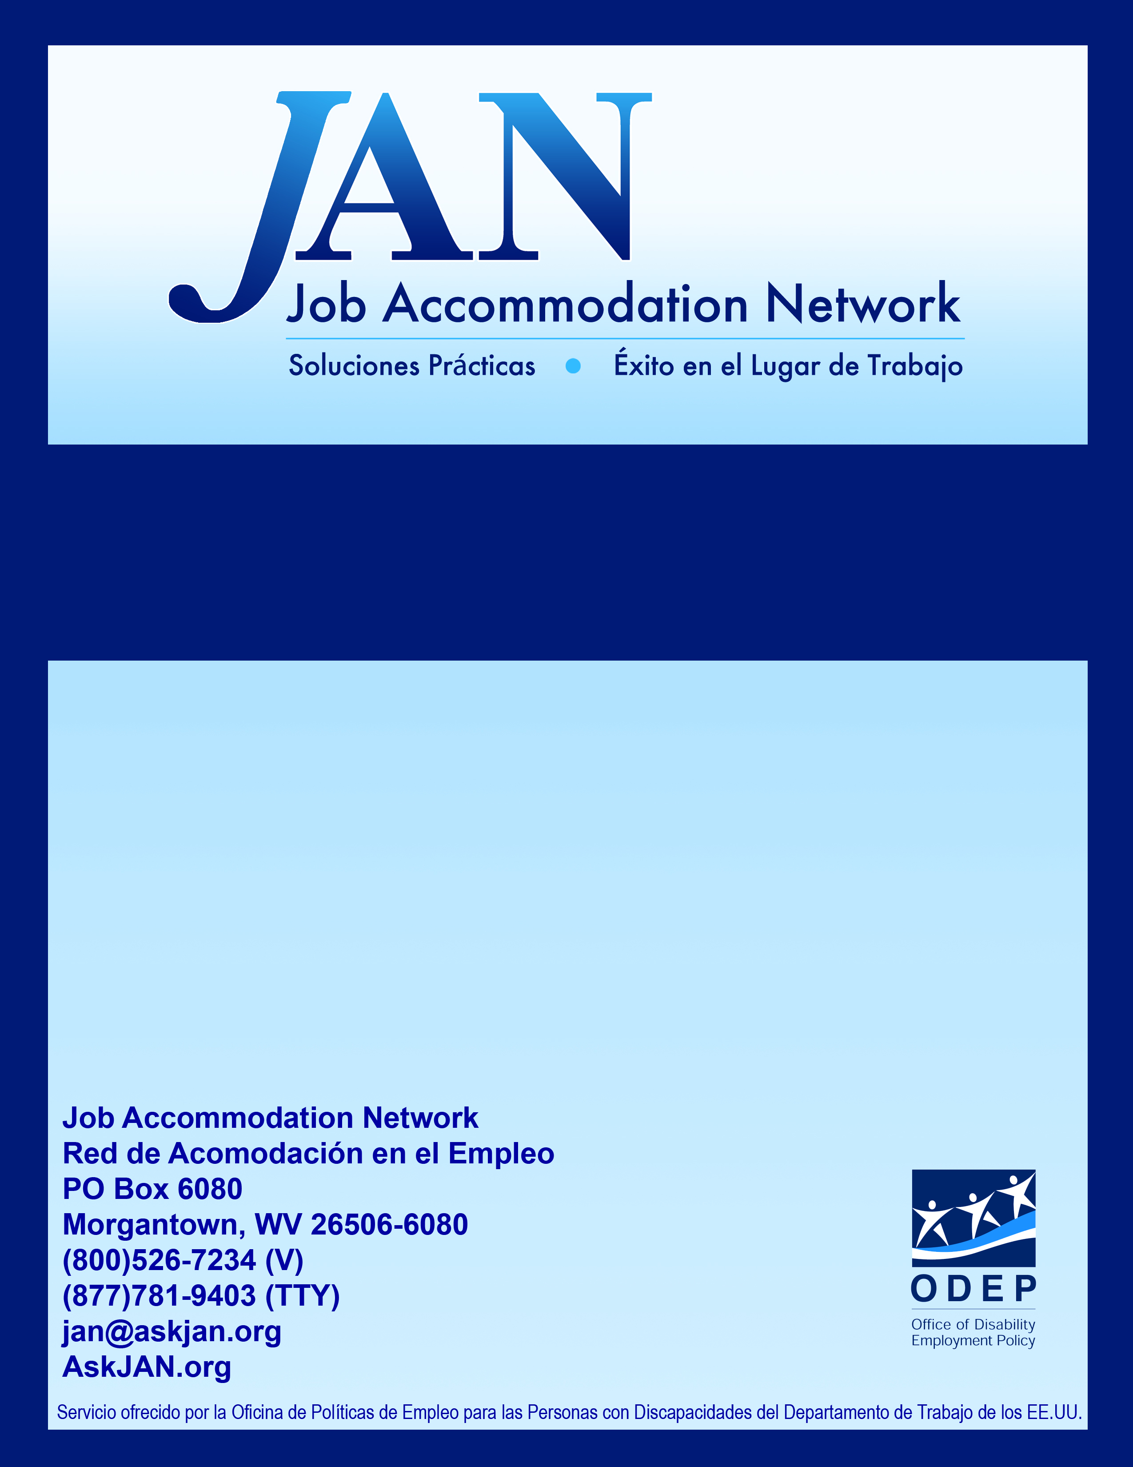
Series de Acomodación y Conformidad

Empleados con trastorno bipolar

Serie A&C
Acomodación y Cumplimiento

Prólogo

La Red de Acomodación en el Empleo (JAN) es un servicio de la Oficina de Políticas de Empleo para las Personas con discapacidades del Departamento de Trabajo de los EE.UU. JAN elabora documentos públicos con fines exclusivamente educativos, la información publicada no pretende ser consejo legal ni consejo médico. En caso de necesitar consejo legal o médico deberán consultarse los correspondientes servicios legales o médicos.

JAN no garantiza ni recomienda los productos o servicios mencionados en esta publicación. JAN se esfuerza en mantener la descripción de los recursos actualizados pero de todos modos se recomienda contactar directamente a los productores o distribuidores de los productos y a los proveedores de los servicios para constatar que los recursos cumplan con los fines previstos y por otro lado garantizar el conocimiento de la información más reciente.

JAN promueve la reproducción del presente documento que carece de derechos de autor. La sección 105 de la Ley de Propiedad Intelectual dispone que los trabajos intelectuales que cree el gobierno de los Estados Unidos no tendrán derechos de autor; por ende, todas las publicaciones que realiza JAN están sujetas a dicha provisión. Si bien se autoriza legalmente la difusión y reproducción de este documento, no les es autorizado a los individuos reclamar derechos de autor sobre el trabajo intelectual original sino únicamente sobre el material añadido de carácter original. El texto completo de la ley se encuentra en el sitio Web de la Oficina de Propiedad Intelectual de los EE.UU. http://www.loc.gov/copyright. Por favor tenga en cuenta que las fuentes citadas por JAN puede gozar de derechos de autor y su uso requerirá la obtención del permiso pertinente según el caso. Al utilizar los materiales publicados por JAN se ruega que se reproduzcan sin fines lucrativos, que se mantenga el tono y la sustancia de la información, y que se le reconozca la autoría citando la fuente apropiadamente. Para obtener mayor información sobre este u otro documento publicado por JAN, por favor llame al 800-526-7234 (V/TTY).

Actualizado 07/18/13

SERIE ACOMODACIÓN Y CUMPLIMIENTO PERTENENCIENTE A JAN

Introducción

La serie de publicaciones bajo el título Acomodación y Cumplimiento está diseñada para ayudar a los empleadores a identificar acomodaciones efectivas, y a cumplir con el Título I del Acta para Americanos con Discapacidades (ADA). Cada publicación en esta serie aborda una condición médica específica señalando: información básica acerca de la condición, información del ADA, posibles acomodaciones, y recursos adicionales.

La serie de Acomodación y Cumplimiento es el primer paso en el proceso de acomodación y quizás no cubra todos los casos. Las acomodaciones deberán efectuarse caso por caso considerando las limitaciones y necesidades propias del empleado. Se incita a los empleadores a contactar a JAN para discutir situaciones particulares detalladamente.

Para obtener mayor información en relación a la tecnología asistiva y otras ideas de acomodación visite el buscador de acomodaciones de JAN (SOAR por sus siglas en inglés) en http://AskJAN.org/soar

Información acerca del trastorno bipolar

¿Cuán frecuente es el trastorno bipolar?
De acuerdo al Instituto Nacional de Salud Mental “más de 2 millones de americanos en edad adulta, o alrededor del 1% de la población mayor de 18 años en cualquier dado año, sufre de trastorno bipolar” (NIMH, 2002).

¿Qué es el trastorno bipolar?
El trastorno bipolar, también conocido como síndrome maníaco depresivo, es una enfermedad mental que involucra varias facetas de manía y depresión (Asociación Psiquiátrica Americana, 1994). El trastorno bipolar tiende a ser de familia y se cree que es hereditario en muchos casos. El humor de una persona puede bajar de una alto estado de manía, a una estado de tristeza depresiva y así sucesivamente con periodos normales de por medio. Las señales y síntomas de manía incluyen varios periodos discontinuos de:

- Aumento de energía, actividad, inquietud, pensamientos constantes y aumento en la rapidez del habla.
- Sentimientos excesivos de euforia.
- Inquietud y distracción extrema.
- Escasa necesidad de dormir.
- Creencias irreales en capacidades y poderes de sí mismo.
- Opinión pobre y atípica.
- Periodos de comportamiento que son diferentes a los normales.
- Aumento de libido.
- Abuso de drogas, particularmente cocaína, alcohol, y medicamentos para dormir.
- Comportamiento agresivo, invasivo o provocativo.
- Desmentir en cuanto a la situación (Asociación Psiquiátrica Americana, 1994).

Las señales y síntomas de depresión incluyen varios periodos discontinuos de:

- Tristeza, ansiedad, o falta de humor de manera persistente.
- Sentimientos de desesperanza y pesimismo.
- Sentimientos de culpabilidad, inutilidad, o desesperanza.
- Pérdida de interés o placer en actividades corrientes, incluyendo la actividad sexual.
- Disminución de energía, y sentimientos de “tardanza” o fatiga.
- Dificultad en concentrarse, recordar, y tomar decisiones.
- Inquietud o irritación.
- Interrupción del sueño.
- Pérdida de apetito y peso, o aumento de peso.
- Dolor crónico o dolores físicos permanentes.
- Pensamientos suicidas y de muerte, incluyendo atentos de suicido (Asociación Psiquiátrica Americana, 1994).

¿Cuál es la causa del trastorno bipolar?
La mayoría de los científicos acuerdan en que no hay una simple causa para este trastorno, pero la investigación continúa para encontrar respuestas (NIMH, 2002).

¿Cómo se trata el trastorno bipolar?
El tratamiento preventivo prolongado es usualmente recomendado ya que el trastorno bipolar es considerado corrientemente como una enfermedad, en combinación con estrategias que involucran medicamentos y tratamiento psicosocial , los cuales son actualmente considerados como la manera más óptima de tratar este trastorno en particular (NIMH, 2002).

El trastorno bipolar y el Acta para Americanos con Discapacidades

¿Es considerado el trastorno bipolar una discapacidad bajo el ADA?
El ADA no tiene una lista de trastornos médicos declarados como discapacidades sino que establece una definición general de discapacidad a la cual se deben ajustar los individuos que sostengan poseer una discapacidad (Regulaciones del EEOC, 2011). Por lo tanto, algunos pacientes con trastorno bipolar serán considerados poseedores de una discapacidad bajo el ADA mientras otros pacientes no lo serán.

Una persona con una discapacidad es aquella que presenta una deficiencia física o mental que limita sustancialmente una o más actividades importantes de la vida diaria, tiene un historial de tal deficiencia, o se considera que tiene dicha deficiencia (Regulaciones de EEOC…, 2011). Para obtener más información acerca de cómo determinar si una persona tiene o no una discapacidad bajo el ADA visite:
http://AskJAN.org/corner/vol05iss04.htm.

¿Dónde puede una persona encontrar información sobre trastornos psiquiátricos y el ADA?
El EEOC (2000) tiene una publicación llamada “Trastornos Psiquiátricos y el ADA,” el cual está disponible en la siguiente página web: http://www.eeoc.gov/policy/docs/psych.html.

Acomodaciones para empleados con trastorno bipolar

(Nota: es factible que las personas con trastorno bipolar desarrollen algunas de las siguientes limitaciones pero raramente todas. El grado de la limitación variará según los individuos. No todas las personas con dolor crónico necesitarán acomodaciones para desempeñar sus trabajos y otras solo necesitarán algunas. A continuación se mencionan algunas acomodaciones sin descartar las numerosas soluciones que puedan existir).

Preguntas a considerar:

- ¿Qué limitaciones está experimentando el empleado con trastorno bipolar?
- ¿Cómo afectan dichas limitaciones al empleado y el desempeño en su trabajo?
- ¿Cuáles son las tareas problemáticas puntuales que resultan de esta limitación?
- ¿Qué acomodaciones están disponibles para reducir o eliminar estos problemas? ¿Han sido utilizados todos los recursos posibles para determinar las acomodaciones que serán posibles?
- ¿Han consultado con el empleado las posibles acomodaciones?
- Una vez hecha la acomodación, es recomendable reunirse con el emplead para evaluar la efectividad de la acomodación y determinar si se necesita una acomodación adicional.
- ¿Necesitan el supervisor de personal y los empleados entrenamiento relacionado al trastorno bipolar?

Acomodaciones sugeridas:

Energía durante jornadas diarias:
- Horarios flexibles.
- Permita descansos más largos y frecuentes.
- Provea tiempo extra para aprender nuevas responsabilidades.
- Permítale trabajar a su propio ritmo.
- Provea un remplazo mientras este toma los descansos necesarios.
- Permita tiempo extra para conserjería.
- Permita trabajo desde la casa durante cierto tiempo durante el día o la semana.
- Permita horarios de medio tiempo.

Concentración:
- Disminuya las distracciones en el lugar de trabajo
- Provea un lugar de trabajo cerrado, panel de absorción de sonido o una oficina privada.
- Permita el uso de ruido blanco o máquinas de sonido ambiental.
- Permita al empleado escuchar música tranquilizadora usando audífonos y computadora o equipo de sonido.
- Planee periodos de tiempo en el trabajo sin interrupciones.
- Haga uso de organizadores para evitar la conglomeración.
- Aumente la visibilidad natural o provea luz de espectro completo.
- Permita un ambiente de trabajo flexible:
  - Planificación flexible
  - Horario de descanso modificado
  - Permiso para consejería
  - Trabajo desde el hogar/Flexi-place (programa para trabajar a distancia)
- Divida las tareas en pequeños objetivos y metas.
- Haga uso de pistas auditivas o escritas según sea apropiado.
- Reestructure el trabajo e incluya las funciones esenciales.
- Provea ayuda para la memoria ya sea por medio de organizadores, planificadores, e correos electrónicos.

Dificultades para mantenerse organizado e ir a reuniones:
- Haga una lista de cosas para hacer y márquelas cuando sean terminadas.
- Use varios calendarios para marcar las fechas de las reuniones.
- Recuerde a los empleados las fechas de las reuniones.
- Utilice organizadores electrónicos.
- Divida las tareas en pequeños objetivos y metas.

Trabajo de manera efectiva con supervisores:
- Provea elogio y estímulo positivo.
- Provea instrucciones por escritas.
- Desarrolle un acuerdo por escrito que incluya las acomodaciones acordadas con las responsabilidades y lo que se espera del trabajo como también las consecuencias al no lograr las metas propuestas.
- Promueva una comunicación abierta con supervisores y gerentes.
- Establezca metas a corto y a largo plazo por escrito.
- Desarrolle estrategias para resolver problemas antes que surjan.
- Desarrolle un procedimiento para evaluar la efectividad de la acomodación.

Estrés y emociones:
- Provea elogio y estímulo positivo.
- Refiera a consejería y a programas de asistencia para empleados.
- Permita al empleado hacer llamadas telefónicas a doctores y a otras personas para obtener apoyo durante las horas de trabajo.
- Permita la presencia de animales de servicio.
- Permita al empleado tomar descansos cuando sea necesario.

Problemas de Asistencia:
- Permita un ambiente de trabajo flexible:
  - Planificación flexible
  - Horario de descanso modificado
  - Permiso para consejería
  - Trabajo desde el hogar/Flexi-place (programa para trabajar a distancia)
- Permita al empleado reponer las horas perdidas

Afrontando el cambio:
- Reconozca que un cambio ambiental o de personal en el lugar de trabajo puede ser difícil para una persona con trastornos cognitivos.
- Mantenga una vía abierta de comunicación entre el empleado y el nuevo o viejo supervisor para asegurar una transición efectiva.
- Realice reuniones semanales y mensuales con el empleado para discutir problemas laborales y los niveles de producción.

Situaciones y soluciones:

Un supervisor de una compañía de impresoras solicitó información sobre cómo brindar acomodación a un empleado que poseía falta de concentración y pérdida de la memoria debido a una enfermedad mental. Su trabajo incluía: operación de las máquinas fotocopiadoras, mantenimiento del suministro de papel, llenar las órdenes, y chequearlas para asegurarse que estas fuesen precisas. Este empleado presentaba dificultades en mantener el ritmo de las tareas por hacer y en recordar cuáles ya había hecho. Un consultor de JAN sugirió el hacer una copia laminada de todas las tareas por hacer y marcar aquellas terminadas con un marcador seco. Otra sugerencia fue el uso de un reloj de alarma para recordarle cada hora chequear sus deberes.

Un consultor de JAN conversó con un empleado que sufría de trastorno bipolar y presentaba dificultades de memoria y concentración a corto plazo. El empleado trabajaba como secretario en una oficina bastante congestionada. El consultor de JAN sugirió el conceder tiempo adicional para el entrenamiento, instrucciones de trabajo por escrito, fichas descriptivas diarias, y permitirle una hora diaria sin tener que contestar el teléfono para poder terminar el resto de las tareas pendientes.

Un empleado con gran depresión y trastorno bipolar presentaba dificultades al trabajar en una oficina de un banco central. Él necesitaba manejar un gran grupo de trabajadores, proveer servicio al consumidor, y manejar generalmente la oficina a diario. Como una opción de acomodación, él solicitó y recibió una transferencia a otra sucursal la cual es menos congestionada. Al empleado se le mantuvo el mismo sueldo y las mismas responsabilidades.

Productos:

Hay muchos productos que pueden ser empleados para acomodar personas con limitaciones. El buscador de acomodaciones en línea de JAN (SOAR por sus siglas en inglés) en <http://AskJAN.org/soar> está diseñado para que los usuarios exploren diferentes opciones de acomodaciones. La lista publicada de proveedores es extensa sin embargo JAN puede ofrecerle aún más información según sus pedidos. Contacte directamente a JAN si necesita información acerca de acomodaciones específicas, productos, proveedores o referencias.

Recursos

Red de Acomodación en el Empleo (Job Accommodation Network – JAN por sus siglas en inglés)
West Virginia University
PO Box 6080
Morgantown, WV 26506-6080
Línea gratuita: (800)526-7234
TTY: (877)781-9403
Fax: (304)293-5407
jan@askjan.org
http://askjan.org

La Red de Acomodación en el Empleo es un servicio de consulta gratuita que proporciona información sobre acomodaciones en el lugar de trabajo, el Acta para Americanos con Discapacidades (ADA por sus siglas en inglés) y el autoempleo de personas con discapacidades.

Oficina de Políticas de Empleo para las Personas con Discapacidades (Office of Disability Employment Policy- ODEP)
200 Constitution Avenue, NW, Room S-1303
Washington, DC 20210
Directo: (202)693-7880
TTY: (202)693-7881
Fax: (202)693-7888
infoODEP@dol.gov
http://www.dol.gov/odep/

La Oficina de Políticas de Empleo para las Personas con Discapacidades (ODEP) es una agencia dependiente del Departamento de Trabajo de los Estados Unidos. ODEP es una agencia líder cuyo objetivo es incrementar las oportunidades de empleo de adultos y jóvenes con discapacidades y eliminar las barreras en el empleo.
Esta organización es una asociación multidisciplinaria, profesional y sin fines de lucro dedicada al avance de los trabajos de investigación sobre el dolor y a mejorar el cuidado de pacientes con dolores.

Centro de Rehabilitación Psiquiátrica (Center for Psychiatric Rehabilitation)
Boston University
940 Commonwealth Avenue West
2nd Floor
Boston, MA 02215
Directo: (617)353-3549
Fax: (617)353-7700
http://www.bu.edu/cpr

Conduce trabajos de investigación, desarrolla materiales de educación, difunde nueva información y provee nuevos entrenamientos de consulta en el área de rehabilitación psiquiátrica.

Salud Mental de América (Mental Health America)
2000 N Beauregard Street, 6th Floor
Alexandria, VA 22311
Línea gratuita: (800)969-6642
Directo: (703)684-7722
TTY: (800)433-5959
Fax: (703)684-5968
infoctr@nmha.org
http://www.nmha.org

Una organización caritativa con más de 80 años de éxito respecto a las necesidades de la salud mental que se presenta en la comunidad, estado, y en toda la nación. Fue fundada en 1909 como el Comité Nacional para la Higiene Mental por un paciente psiquiátrico antiguo llamado Clifford W. Beers, la NMHA siempre ha dependido de voluntarios para poder cambiar la percepción de los americanos sobre la salud y las enfermedades mentales. La NMHA actúa voluntariamente alrededor de todo el país para satisfacer las necesidades de salud y enfermedad mentales de las comunidades a través de una selección amplia de servicios.

Alianza Nacional de Salud Mental (National Alliance on Mental Illness)
Colonial Place Three
2107 Wilson Blvd, Suite 300
Arlington, VA 22201-3402
Línea gratuita: (800)950-6264
Directo: (703)524-7600
Fax: (703)524-9094
campaign@nami.org
http://www.nami.org

Organización de autoayuda para personas con enfermedades mentales, familiares y amigos.

Instituto Nacional de Salud Mental (National Institute of Mental Health)
Sucursal de Diseminación, Imprenta y Escritura Científica
(Science Writing, Press, and Dissemination Branch)
6001 Executive Blvd, Room 8184, MSC 9663
Bethesda, MD 20892-9663
Línea gratuita: (866)615-6464
Directo: (301)443-4513
TTY: (866)415-8051
Fax: (301)443-4279
nimhinfo@nih.gov
http://www.nimh.nih.gov

El NIMH ofrece una gran variedad de publicaciones y otros recursos educativos para ayudar a las personas con trastornos mentales, al público general, médicos en el área de salud mental y cuidado de la salud, como también a investigadores para que estos adquieran mejor entendimiento sobre enfermedades mentales, y al programa de investigación del NIMH. Todas las publicaciones y materiales educativos son escritos por escritores científicos, en colaboración con científicos del NIMH y revisados por científicos que no pertenecen a la asociación.

Referencias

American Psychiatric Association. (1994). Diagnostic and statistical manual of mental
disorders (4th ed. Text Revised). Washington, DC: Author.
Equal Employment Opportunity Commission. (2000). EEOC enforcement guidance on
the Americans with Disabilities Act and Psychiatric disabilities. Accedido en septiembre 2008 de http://www.eeoc.gov/policy/docs/psych.html
EEOC Regulations To Implement the Equal Employment Provisions of the Americans

With Disabilities Act, as Amended, 29 C.F.R. § 1630 (2011).

National Institute of Mental Health. (2002). Bipolar disorder. NIH Publication No. 3679.

Accedido en septiembre http://www.nimh.nih.gov/health/publications/bipolardisorder/complete- index.shtml

Este documento fue desarrollado por la Red de Acomodación en el Empleo (JAN por sus siglas en inglés). La preparación de esta publicación fue financiada por la subvención número OD-23442-12-75-4-54 otorgada por la Oficina de Políticas de Empleo para las Personas con Discapacidades del Departamento de Trabajo de los EE.UU. Este documento no refleja necesariamente las opiniones o normas de la Oficina de Políticas de Empleo para las Personas con Discapacidades del Departamento de Trabajo de los EE.UU. La mención de marcas, productos comerciales u organizaciones no implica el respaldo por parte del gobierno de los EE.UU.

